网络扁平化后家用路由器的使用方法
- 首先找到路由器的管理地址、登录路由器的用户名和密码（这些信息可在路由器背面查看，如下图示，管理地址一般都是192.168.1.1或者192.168.0.1；用户名和密码一般都是admin
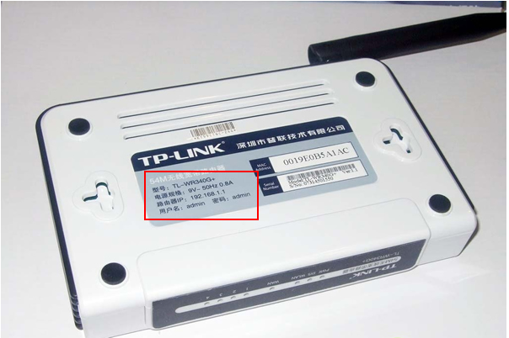

- 在浏览器里输入路由器的管理地址，比如我的路由器的管理地址就是192.168.1.1
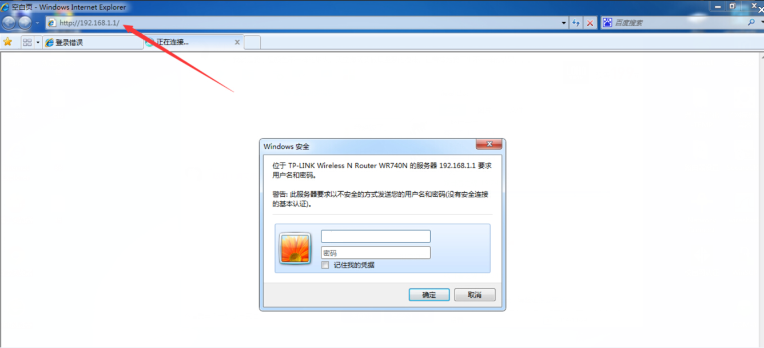
- 这时候需要填写路由器的登录用户名和密码（默认都是admin）
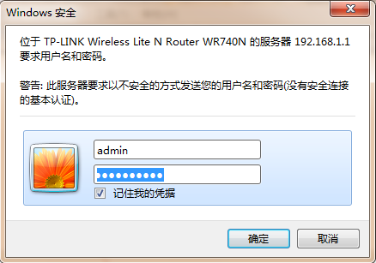

- 登录完成后，点击“DHCP服务器”选项
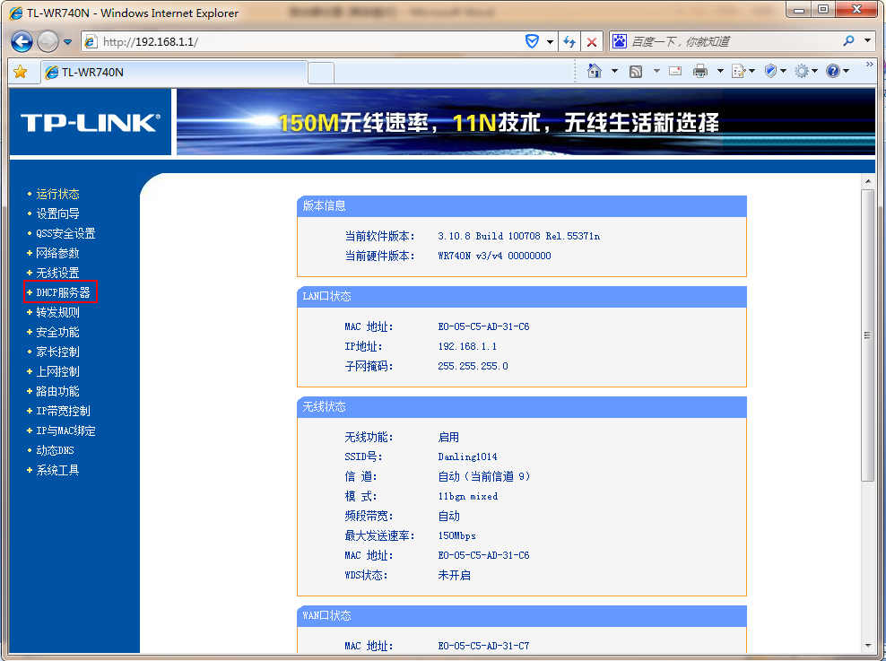
- 在“DHCP服务器”选项里找到“DHCP服务”，在“DHCP服务”的选项里，把第一个菜单的“DHCP服务器”选项改为“不启用”，最后点击“保存”
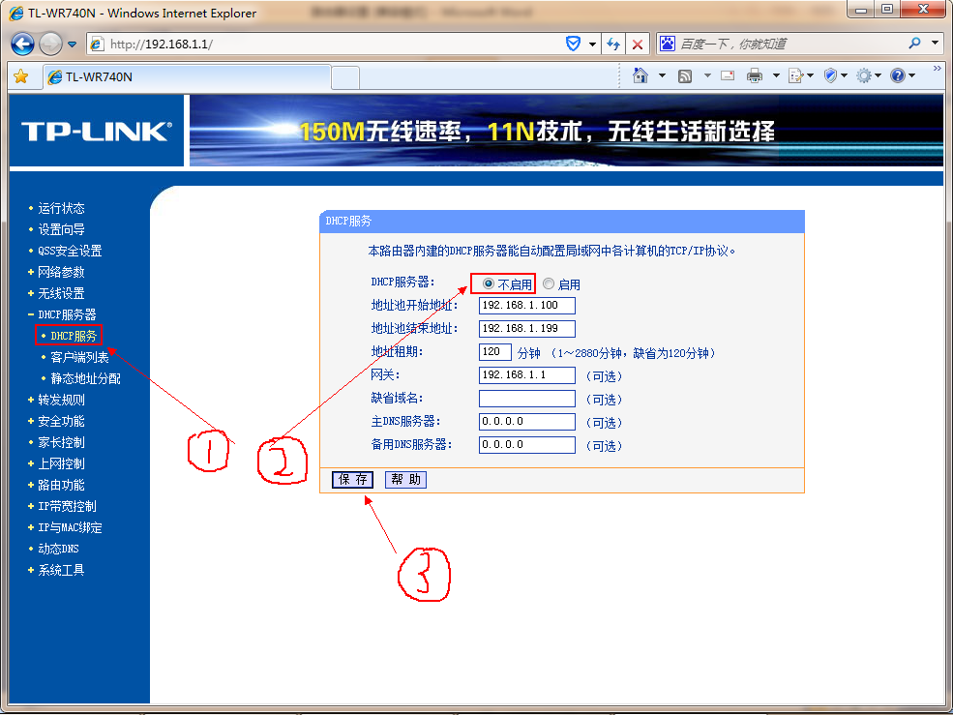

- 提示重启生效，只要把路由器的电源拔掉重新插入即可（一定要重启才行）
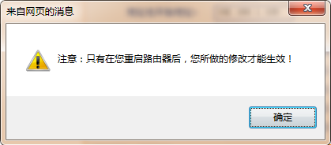
- 把校园网的网线插到LAN口的任意一个口，其他上网设备也插到LAN口即可。（此时不能接WLAN口）
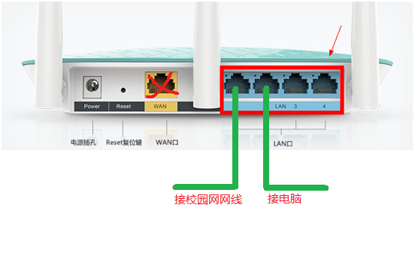

- 打开浏览器就能弹出认证界面（宿舍区会弹出另外的页面），办公区用户直接输入用户名和密码登录后即可访问网络。
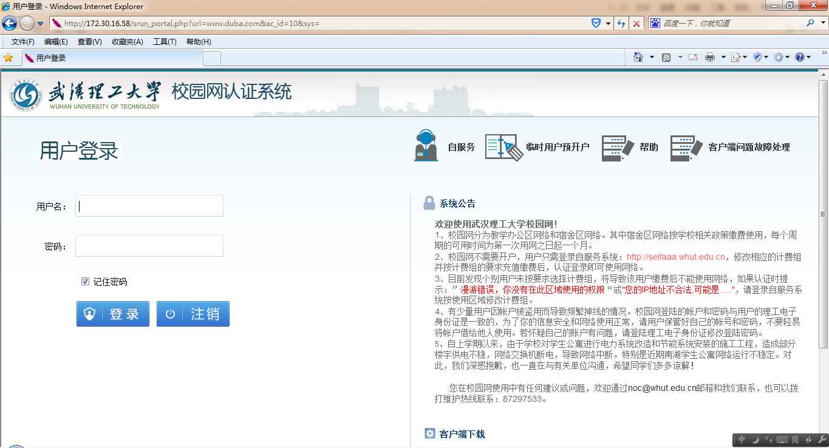
- 也可以下载客户端软件登录认证。
